2012-2013学年四年级（上）期末数学试卷(一)

一、填空题．（共20分，每空占1分）
1．（2分）从个位起，第七位是 _________ 位，第九位是 _________ 位．

2．（2分）五千八百万二千零九写作 _________ ，省略万位后面的尾数是 _________ 万．

3．（3分）一个七位数，最高位上的数是4，万位上是6，其余各位都是0，这个数是 _________ ，改写成以万作单位的数是 _________ ．

4．（1分） _________ ÷7=23…3．

5．（1分）一个数除以73商是6，且有余数，余数最大是 _________ ．

6．（1分）蝴蝶飞行的速度每分钟可达500米，又可以写成 _________ ．

7．（1分）把周角、直角、平角、钝角、锐角按从小到大的顺序排列．
_________ ．

8．（3分）如图，已知∠1=60°，∠2= _________ ，∠3= _________ ，∠4= _________ ．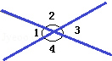

9．（2分）最小的自然数是 _________ ，250×30积的末尾有 _________ 个0．

10．（2分）0、3、4、7、5五个数字组成最大的数是 _________ ，组成最小的数是 _________ ．

11．（1分）两数相除的商是12，如果被除数和除数都缩小4倍，现在的商是 _________ ．

12．（1分）妈妈做早饭的过程及时间：洗锅（1分）淘米（2分） 熬粥（20分） 煎鸡蛋（5分） 拌小菜（5分） 盛粥（1分）妈妈做这顿饭至少需要 _________ 分钟．

二、判断题，对的打“√”，错的打“×”．（共5分，每空1分）
13．（1分）（2012•武胜县）一个角的两条边越长，这个角就越大． _________ ．

14．（1分）从一个点可以画无数条射线． _________ ．

15．（1分）3时分针和时针形成的角是直角． _________ ．

16．（1分）平行四边形的两组对边不但平行，而且长度相等． _________ ．

17．（1分）6×4÷6×4=1． _________ ．

三、选择正确答案的序号填在括号里．（共5分，每空1分）
18．（1分）过直线外一点画已知直线的垂线，可以画（ ）条．
 | A． | 一条 | B． | 两条 | C． | 无数条

19．（1分）把平角分成两个角，其中一个角是钝角，另一个角是（ ）
 | A． | 钝角 | B． | 直角 | C． | 锐角

20．（1分）下面（ ）数中的0读数时不用读．
 | A． | 305623 | B． | 32016500 | C． | 4095500

21．（1分）在5和8之间添（ ）个0，这个数才能成为五千万零八．
 | A． | 4 | B． | 5 | C． | 6 | D． | 7

22．（1分）两个数相乘，一个因数扩大12倍，另一个因数缩小12倍，积（ ）
 | A． | 扩大12倍 | B． | 缩小12倍 | C． | 不变

四、计算．（30分）
23．（8分）
口算．  120+16= | 300﹣130= | 160÷80= | 210÷30=
700×3= | 700÷70= | 340×20= | 60×60=
17×70= | 540÷90= | 390+110= | 1200÷60=
125×8= | 630÷3= | 3×8÷3= | 36×0×5=

24．（16分）
竖式计算．  （1）75×24=验算： | （2）560÷28=验算： | （3）720÷40=
（4）588÷28= | （5）600×23= | （6）109×21=

25．（6分）列式计算．
（1）72的12倍是多少？
（2）一个数的35倍是490，这个数是多少？

五、操作题．（8分）
26．（4分）画出下面图形的高．
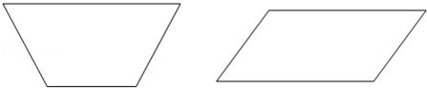

27．（4分）过A点画已知直线的平行线，过B点画已知直线的垂线．
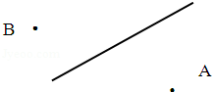

六、解决问题．（第28、29每题4分，第30、31、32、每题5分，第33题9分，共32分）
28．（4分）小强每天早上跑步21分钟，速度是138米/分，小强每天早上大约跑多少米？

29．（4分）养鸡场一天收160千克鸡蛋，每18千克鸡蛋装一箱，可以装多少箱？还剩多少千克？

30．（5分）客车4小时行驶了240千米，照这样的速度，12小时可以行驶多少千米？

31．（5分）一个木工厂要做2000套家具，已经做了150天，每天做13套，还剩多少套没有做？

32．（5分）李叔叔带900元买化肥，买了16袋化肥，还剩260元，每袋化肥多少元？

33．（9分）下面是某小学学生体育成绩情况统计表．
 | 100分 | 90﹣99 | 80﹣89 | 70﹣79 | 60﹣69 | 60以下
四年级一班 | 6 | 20 | 13 | 8 | 5 | 4
四年级二班 | 8 | 16 | 10 | 11 | 8 | 3
（1）根据上表绘制统计图．
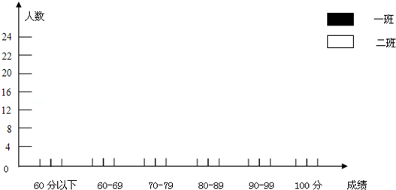
（2）90分以上（含90分）是优秀，哪个班的优秀学生多？多多少？
（3）对于不及格的学生（60分以下）你有什么好的建议给他们？

